在线考试系统WBS

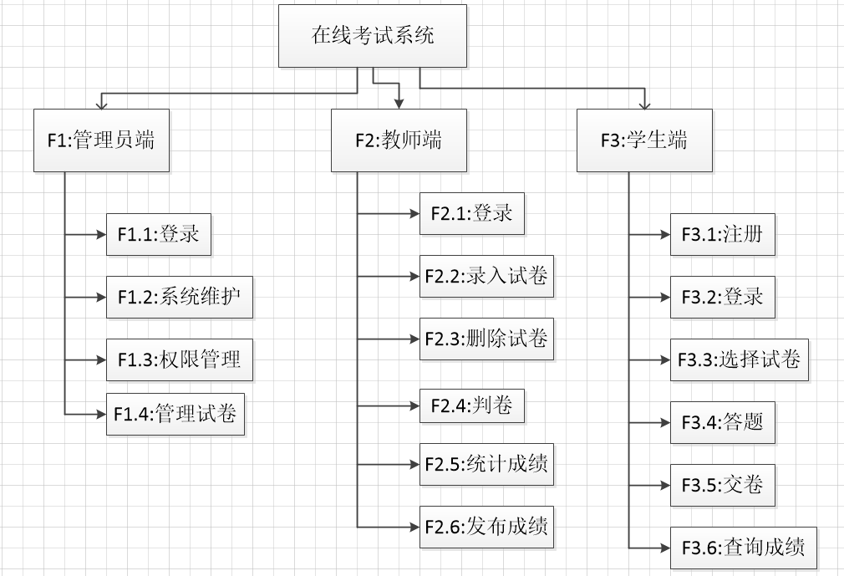

这是一个wbs